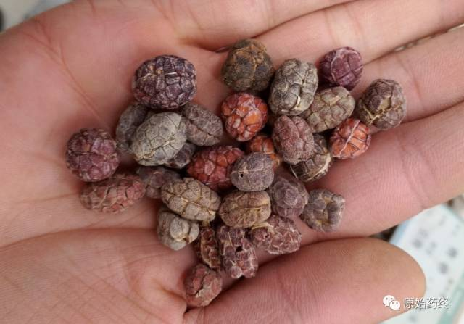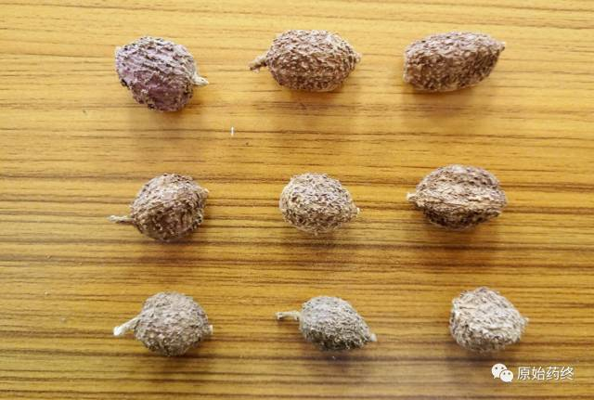

# IMG_258

# ****砂仁****

Shɑren

AMOMI FRUCTUS

本品为姜科植物阳春砂Amomum villosum Lour.、绿壳砂Amomum villosum Lour.var.xanthioides T.L.Wuet Senjen或海南砂Amomum longiligulare T.L.Wu的干燥成熟果实。夏、秋二季果实成熟时采收，晒干或低温干燥。

**【性状】** **阳春砂、绿壳砂** 呈椭圆形或卵圆形，有不明显的三棱，长1.5～2cm，直径1～1.5cm。表面棕褐色，密生刺状突起，顶端有花被残基，基部常有果梗。果皮薄而软。种子集结成团，具三钝棱，中有白色隔膜，将种子团分成3瓣，每瓣有种子5～26粒。种子为不规则多面体，直径2～3mm；表面棕红色或暗褐色，有细皱纹，外被淡棕色膜质假种皮；质硬，胚乳灰白色。气芳香而浓烈，味辛凉、微苦。

**海南砂** 呈长椭圆形或卵圆形，有明显的三棱，长1.5～2cm，直径0.8～1.2cm。表面被片状、分枝的软刺，基部具果梗痕。果皮厚而硬。种子团较小，每瓣有种子3～24粒；种子直径1.5～2mm。气味稍淡。

**【鉴别】** （1）阳春砂种子横切面：假种皮有时残存。种皮表皮细胞1列，径向延长，壁稍厚；下皮细胞1列，含棕色或红棕色物。油细胞层为1列油细胞，长76～106μm，宽16～25μm，含黄色油滴。色素层为数列棕色细胞，细胞多角形，排列不规则。内种皮为1列栅状厚壁细胞，黄棕色，内壁及侧壁极厚，细胞小，内含硅质块。外胚乳细胞含淀粉粒，并有少数细小草酸钙方晶。内胚乳细胞含细小糊粉粒和脂肪油滴。

粉末灰棕色。内种皮厚壁细胞红棕色或黄棕色，表面观多角形，壁厚，非木化，胞腔内含硅质块；断面观为1列栅状细胞，内壁及侧壁极厚，胞腔偏外侧，内含硅质块。种皮表皮细胞淡黄色，表面观长条形，常与下皮细胞上下层垂直排列；下皮细胞含棕色或红棕色物。色素层细胞皱缩，界限不清楚，含红棕色或深棕色物。外胚乳细胞类长方形或不规则形，充满细小淀粉粒集结成的淀粉团，有的包埋有细小草酸钙方晶。内胚乳细胞含细小糊粉粒和脂肪油滴。油细胞无色，壁薄，偶见油滴散在。

（2）取〔含量测定〕项下的挥发油，加乙醇制成每1ml含20μl的溶液，作为供试品溶液。另取乙酸龙脑酯对照品，加乙醇制成每1ml含10μl的溶液，作为对照品溶液。照薄层色谱法（通则0502）试验，吸取上述两种溶液各1μl，分别点于同一硅胶G薄层板上，以环己烷-乙酸乙酯（22:1）为展开剂，展开，取出，晾干，喷以5%香草醛硫酸溶液，加热至斑点显色清晰。供试品色谱中，在与对照品色谱相应的位置上，显相同的紫红色斑点。

**【检查】** **水分**不得过15.0%（通则0832第四法）。

**【含量测定】** **挥发油** 照挥发油测定法（通则2204）测定。

阳春砂、绿壳砂种子团含挥发油不得少于3.0%（ml/g）；海南砂种子团含挥发油不得少于1.0%（ml/g）。

**乙酸龙脑酯** 照气相色谱法（通则0521）测定。

色谱条件与系统适用性试验 DB-1毛细管柱（100%二甲基聚硅氧烷为固定相）（柱长为30m，内径为0.25mm，膜厚度为0.25μm）；柱温100℃，进样口温度230℃，检测器（FID）温度250℃；分流比为10:1。理论板数按乙酸龙脑酯峰计算应不低于10000。

对照品溶液的制备 取乙酸龙脑酯对照品适量，精密称定，加无水乙醇制成每1ml含0.3mg的溶液，即得。

供试品溶液的制备 取本品粉末（过三号筛）约1g，精密称定，置具塞锥形瓶中，精密加入无水乙醇25ml，密塞，称定重量，超声处理（功率300W，频率40kHz）30分钟，放冷，用无水乙醇补足减失的重量，摇匀，滤过，取续滤液，即得。

测定法 分别精密吸取对照品溶液与供试品溶液各1μl，注入气相色谱仪，测定，即得。

本品按干燥品计算，含乙酸龙脑酯（C12H20O2）不得少于0.90%。

**饮片**

**【炮制】** 除去杂质。用时捣碎。

**【性味与归经】** 辛，温。归脾、胃、肾经。

**【功能与主治】** 化湿开胃，温脾止泻，理气安胎。用于湿浊中阻，脘痞不饥，脾胃虚寒，呕吐泄泻，妊娠恶阻，胎动不安。

**【用法与用量】** 3～6g，后下。

**【贮藏】** 置阴凉干燥处。